Gramatici de dependenţă şi gramatici WG

Florentina Hristea şi Marius Popescu

În ciuda diverselor teorii lingvistice existente, care au ca rezultat modalităţi total diferite de a privi structura propoziţiei şi, prin urmare, procesul de analiză sintactică, majoritatea lingviştilor sunt astăzi de acord cu faptul că în centrul conceptului de structură a propoziţiei se află relaţiile dintre cuvinte. Aceste relaţii pot fi de diverse naturi, referindu-se ori la funcţii gramaticale (subiect, complement etc.), ori la acele legături care îmbină cuvintele în unităţi mai largi, cum ar fi grupurile sintactice sau chiar propoziţiile în ansamblul lor.
Spre deosebire de gramaticile generative, gramaticile de dependenţă (Mel'cuk 1962, 1963, 1964 până la Mel'cuk 1979, 1987 şi 1988), precum şi gramaticile WG (abreviere de la "word grammar", Hudson 1984, 1990 şi 1998) nu se bazează pe noţiunea de constituent ci pe relaţiile directe existente între cuvinte, privite fiind ca nişte relaţii de dependenţă. Gramaticile WG reprezintă o variantă a gramaticilor de dependenţă şi, în acelaşi timp, o teorie care a fost cu succes adaptată şi aplicată specificului limbii române [1], [2]. Caracteristica distinctivă principală a acestui tip de gramatici o constituie utilizarea de către acestea a dependenţelor în defavoarea structurii bazate pe constituenţi.
Teoria gramaticilor de dependenţă necesită punerea în evidenţă a unei structuri de dependenţă, care poate fi privită, printre altele, ca opunându-se structurii alcătuite din constituenţi. Aşa cum caracterizează Richard Hudson aceste structuri, în timp ce structura dată prin constituenţi a unei propoziţii "constă din relaţii de la parte la întreg între cuvinte şi grupurile sintactice", structura de dependenţă a unei propoziţii "constă din relaţii de la cuvânt la cuvânt între cuvinte individuale". Ideea centrală pe care se bazează noţiunea de dependenţă este aceea că fiecare cuvânt este privit ca depinzând de cuvântul care îl leagă de restul propoziţiei, practic explicând de ce este utilizat. Acesta din urmă este numit capul celuilalt. Structura sintactică a propoziţiei este reprezentată prin relaţii sintactice binare între cuvinte. În cadrul fiecărei perechi de cuvinte aflate într-o relaţie de acest tip, unul dintre cuvinte (cel dependent) depinde de celălalt (capul), care îl susţine atât din punct de vedere sintactic, cât şi semantic. În acelaşi timp, valenţa unui cuvânt este considerată a fi mulţimea dependenţelor în care acesta poate să fie implicat: subiectul său, complemen-tele sale etc.
La baza gramaticilor de dependenţă se află relaţia dintre cuvântul cap şi cuvântul dependent. Analiza sintactică a unei propoziţii înseamnă, din punctul de vedere al gramaticilor de dependenţă, descrierea tuturor relaţiilor de dependenţă care intervin între toate cuvintele unei propoziţii. O caracteristică importantă a acestui tip de analiză sintactică este aceea că ea tratează grupurile sintactice ca reprezentând produse secundare ale dependenţelor stabilite. O analiză sintactică de acest tip a unei propoziţii poate fi descrisă prin intermediul unei diagrame relativ simple care pune în evidenţă unităţile componente (fiecare cuvânt în parte) şi relaţiile ce se stabilesc între ele. Pe scurt, teoria generală consideră toate unităţile sintaxei ca fiind cuvinte individuale.
Întrucât analiza sintactică bazată pe constituenţi, adică utilizând gramatici PS (de la “phrase-structure grammar”), cu care încercăm să facem o comparaţie, este tipică limbii engleze, să considerăm analiza sintactică de dependenţă (care utilizează gramatici de dependenţă) a următoarei propoziţii englezeşti:
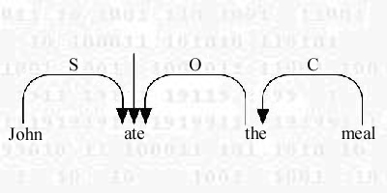
Propoziţia (El a luat masa) conţine patru cuvinte, astfel încât diagrama corespunzătoare ia în consideraţie patru unităţi şi pune în evidenţă relaţiile care se stabilesc între ele. Relaţiile sunt reprezentate prin săgeţi, fiecare dintre acestea ţintind de la cuvântul dependent spre cuvântul cap. Etichetele indică tipul relaţiei ("s" pentru subiect, "o" pentru obiect şi "c" pentru complement, altul decât cel direct). Săgeata verticală indică unicul cuvânt care nu depinde de nici un altul, atât din punct de vedere sintactic, cât şi semantic (verbul "ate"). Faptul că "the meal" constituie un grup sintactic (alcătuit dintr-un determinant şi un substantiv) este indicat prin săgeata care leagă cuvântul "the" direct de cuvântul "meal".
Se remarcă faptul că, într-o analiză sintactică bazată pe constituenţi, grupul sintactic "the meal" ar reprezenta o realizare a regulii de rescriere
NP$→$Det N
şi, prin urmare, ar reprezenta un grup nominal organizat în jurul substantivului "meal" cu rol de cap sau centru al grupului sintactic. Într-o analiză sintactică bazată pe gramatici de dependenţă, în schimb, cuvântul "the" reprezintă capul, în timp ce substantivul "meal" este cuvântul dependent.
În efectuarea unei analize sintactice de dependenţă prin intermediul unei diagrame de acest tip, trebuie avut permanent în vedere faptul că funcţia gramaticală este întotdeauna funcţia cuvântului dependent în relaţia sa cu capul. Aşa cum s-a menţionat deja, ideea care stă la baza acestei diagrame este aceea că fiecare cuvânt depinde de cuvântul care îl leagă de restul propoziţiei, explicând în mod implicit de ce el este utilizat. Conceptul central pe care se bazează gramaticile de dependenţă este acela al relaţiilor de dependenţă existente între cuvinte individuale. În acest cadru, analiza sintactică înseamnă descrierea structurii unei întregi propoziţii ca fiind o mulţime de relaţii de dependenţă existente între perechi de cuvinte individuale ale acelei propoziţii. Paragraful următor va oferi o definiţie mai riguroasă a structurii sintactice a unei propoziţii, prin care vom în¡elege o structură (S,D), unde S va desemna structura de dependenţă, iar D va desemna tipul dependenţelor.
O întrebare care se ridică în mod natural este cea care încearcă să elucideze de ce şi când ar putea fi preferat acest formalism pentru descrierea structurii sintactice a propoziţiilor limbajului natural. Dintre numeroasele avantaje oferite de formalismul generat de gramaticile de dependenţă amintim aici doar faptul că acesta poate descrie fenomene lingvistice cum ar fi existenţa constituenţilor discontinui sau variaţia ordinii cuvintelor în cadrul propoziţiei. Astfel, în timp ce limbi cum ar fi rusa sau latina, precum şi majoritatea limbilor romanice, prezintă o ordine a cuvintelor extrem de flexibilă (chiar dacă nu arbitrară), care însă poate fi surprinsă şi modelată cu ajutorul acestui formalism, limba engleză se caracterizează printr-o ordine a cuvintelor mai degrabă rigidă. Nu este, prin urmare, întâmplător faptul că analiza sintactică de tip PS îşi are originile în Statele Unite şi că ea s-a dezvoltat cu specială referire la limba engleză.

1. Relaţii de dependenţă

Atunci când nu sunt specificate nici un fel de restricţii, între cuvintele unei propoziţii poate exista o întreagă varietate de relaţii de dependenţă. Rolul gramaticilor de dependenţă este în primul rând acela de a specifica restricţiile pe care relaţiile de dependenţă trebuie să le satisfacă astfel încât structura pe care ele o definesc să fie corectă din punct de vedere lingvistic.
Indiferent de limba la care se referă, orice gramatică de dependenţă trebuie să ia în consideraţie următoarele trei principii generale, motivate din punct de vedere lingvistic:
- orice cuvânt trebuie să depindă de un singur alt cuvânt (capul), cu excepţia predicatului propoziţiei, care nu depinde de nici un alt cuvânt;
- mai multe cuvinte pot depinde de acelaşi cap;
- dacă relaţiile dintre cuvintele dependent şi cap sunt reprezentate prin arce orientate de la dependent spre cap, atunci aceste arce nu trebuie să se intersecteze, iar graful orientat astfel format trebuie să fie aciclic.
Dincolo de respectarea acestor principii generale, o gramatică de dependenţă mai poate, de asemenea, specifica ce relaţii sunt admise între diverse cuvinte, conform părţii de vorbire pe care acestea o reprezintă sau conform altor criterii. Spre exemplu, o gramatică de dependenţă ar putea stipula faptul că un verb nu poate depinde de un substantiv sau ar putea indica de care părţi de vorbire poate depinde un adjectiv etc.
Relaţiile de dependenţă care definesc structura unei propoziţii pot fi descrise prin intermediul structurii de dependenţă şi al tipului dependenţelor. Structura de dependenţă va specifica, în cazul fiecărui cuvânt, care sunt celelalte cuvinte de care acesta depinde. Tipul dependenţelor va specifica, în cazul fiecărei dependenţe, tipul acesteia.
Din punct de vedere formal, relaţiile de dependenţă pot fi descrise după cum urmează:
Fie $W$ o mulţime finită de cuvinte (vocabularul) cu ajutorul cărora se formează propoziţiile. O propoziţie va fi desemnată prin secvenţa de cuvinte
$w_{1}, w_{2},\text{.}\text{.}\text{.}, w_{n}$
Vom nota prin $w_{0}$ un cuvânt special numit BOS (de la "beginning of sentence"), care denotă începutul propoziţiei şi prin $w_{n+1}$ cuvântul special EOS (de la "end of sentence"), care denotă sfârşitul propoziţiei.
Fie T o mulţime finită de etichete numite părţi de vorbire. Acestea vor desemna părţile de vorbire (substantiv, verb, adjectiv etc.) cărora le pot aparţine cuvintele vocabularului $W$.
Fie D o mulţime finită de tipuri ale dependenţelor (subiect, atribut, determinant etc.).
Structura sintactică a unei propoziţii
$w_{1}, w_{2},\text{.}\text{.}\text{.}, w_{n}$
va fi o structură (S,D), unde prin S vom desemna structura de dependenţă, iar prin D vom desemna tipul dependenţelor.
Structura de dependenţă S este, la rândul ei, o structură (T,P), unde $T=t_{1}, t_{2}, \text{.}\text{.}\text{.} ,t_{n}; t_{i}∈$T $∀ 1≤i≤n\text{.}$ T este o secvenţă de etichete t_{i} ce desemnează părţile de vorbire cărora le aparţine fiecare cuvânt $w_{i}$. În cadrul aceleiaşi structuri de dependenţă, $P=p_{1}, p_{2}, \text{.}\text{.}\text{.} ,p_{n}$; $p_{i}∈\left\{1, 2, \text{.}\text{.}\text{.} ,n+1\right\}$ $∀ 1≤i≤n$ este o secvenţă de numere care specifică, corespunzător fiecărui cuvânt $w_{i}$, capul său (cuvântul de care acesta depinde). Capul sau părintele cuvântului $w_{i}$ va fi cuvântul $w_{p_{i}}$. Întrucât există un cuvânt $w_{h}$ care nu depinde de nici un altul, se va presupune că părintele acestui cuvânt este $w_{n+1} = \text{EOS}$ şi că, prin urmare, $p_{h}=n+1$.
Tipul dependenţelor D este o funcţie $D:\left\{1, 2, \text{.}\text{.}\text{.} ,n\right\}→$D, unde $D(i)=d$ reprezintă tipul dependenţei dintre cuvintele $w_{i}$ şi $w_{p_{i}}$.
Principiile generale de care relaţiile de dependenţă trebuie să ţină cont şi pe care trebuie să le îndeplinească pot fi "traduse", conform acestui formalism, după cum urmează: pentru orice propoziţie
$w_{1}, w_{2},\text{.}\text{.}\text{.}, w_{n}$
- $∃ h, 1≤h≤n$ a.î. $p_{h}=n+1$ şi $∀i, 1≤i≤n, i≠h$, $p_{i}∈\left\{1, 2, \text{.}\text{.}\text{.} ,n\right\}$ şi $p_{i} ≠i$.

- $$∀1≤i<j≤n$$
- dacă $p_{i}<i$, atunci $p_{j}≤p_{i}$ sau $p_{j}≥i$;
- dacă $i<p_{i}≤j$, atunci $p_{j}≤i$ sau $p_{j}≥p_{i}$;
- dacă $p_{i}>j$, atunci $i≤p_{j}≤p_{i}$.
(Condiţiile mai sus amintite reprezintă exprimarea formală a faptului că arcele - sau săgeţile - definite de relaţiile de dependenţă nu trebuie să se intersecteze).
- Structura de dependenţă (T,P) defineşte un graf G=(V,E), unde $V=\left\{1, 2, \text{.}\text{.}\text{.} ,n, n+1\right\}$ şi $E=\left\{(i,p_{i})| 1≤i≤n\right\}$. Acest graf trebuie să fie aciclic.
Spre exemplu, atunci când se ia în consideraţie mulţimea de etichete T={NN, VBD, DT, IN} şi mulţimea de tipuri ale dependenţelor D={sub, atr, det, pred}, relaţiile de dependenţă pentru propoziţia

I | 1 | 2 | 3 | 4 | 5 | 6 | 7
w_{i} | the | Price | of | the | Stock | fell | EOS

sunt descrise de structura (S,D); S=(T,P), unde
T = DT, NN, IN, DT, NN, VBD
P = 2, 6, 2, 5, 3, 7
D(1) = det, D(2) = sub, D(3) = atr, D(4) = det, D(5) = det,
D(6) = pred
sau, mai compact:
i | 1 | 2 | 3 | 4 | 5 | 6 | 7
w_{i} | the | Price | of | the | Stock | fell | EOS
t_{i} | DT | NN | IN | DT | NN | VBD | EOS
p_{i} | 2 | 6 | 2 | 5 | 3 | 7 | 0
d_{i} | det | Sub | atr | det | Det | pred | EOS
Se observă că relaţiile de dependenţă astfel definite sunt în concordanţă cu principiile generale enunţate anterior.
Având această definire formală a relaţiilor de dependenţă, putem spune că o gramatică de dependenţă este o structură (R,C), unde R este o mulţime de restricţii $R⊂$TTDTWDWTDW WD, iar C este o mulţime de cerinţe $C⊂$TTDT WDWT DWWD.
O structură sintactică (S,D); S = (T,P) relativ la o propoziţie $w_{1}, w_{2}, \text{.}\text{.}\text{.} ,w_{n}$ este corectă din punctul de vedere al gramaticii (R , C) dacă
- $∀ 1≤i≤n$, $(t_{i},t_{p_{i}},D(i))∈R ∨ (t_{i},w_{p_{i}},D(i))∈R ∨$$(w_{i}, t_{p_{i}}, D(i))∈R ∨$$(w_{i}, w_{p_{i}}, D(i)) ∈R$
(Restricţiile sunt îndeplinite.)
- $$∀ 1≤i≤n$$
- dacă $∃ (t_{i},t,d)∈C$, atunci $∃ 1≤j≤n$ a.î. $p_{j}=i$, $t_{j}=t$, $D(j)=d$;
- dacă $∃ (t_{i},w,d)∈C$, atunci $∃ 1≤j≤n$ a.î. $p_{j}=i$, $w_{j}=w$, $D(j)=d$;
- dacă $∃ (w_{i},t,d)∈C$, atunci $∃ 1≤j≤n$ a.î. $p_{j}=i$, $t_{j}=t$, $D(j)=d$;
- dacă $∃ (w_{i},w,d)∈C$, atunci $∃ 1≤j≤n$ a.î. $p_{j}=i$, $w_{j}=w$, $D(j)=d$.
(Cerinţele sunt îndeplinite.)

Restricţiile impun ca numai anumite relaţii dintre cuvinte să fie considerate valide, în timp ce cerinţele permit anumitor cuvinte sau tipuri de cuvinte să impună existenţa în cadrul propoziţiei a altor cuvinte sau tipuri de cuvinte care trebuie să îndeplinească anumite relaţii.
În acest cadru se recomandă ca procesul de analiză sintactică să se desfăşoare în două etape. Astfel, într-o primă etapă, ar trebui determinată structura de dependenţă (T,P), după care, în etapa următoare, ar trebui stabilit tipul dependenţelor D. După ce structura de dependenţă este cunoscută, pentru a stabili tipul relaţiei de dependenţă corespunzătoare fiecărei perechi de cuvinte $(w_{i},w_{p_{i}})$, trebuie avută în vedere, între altele, funcţia gramaticală, precum şi faptul că aceasta este întotdeauna privită ca fiind funcţia cuvântului dependent în relaţia sa cu capul.
Principiul conform căruia fiecare propoziţie are o structură de dependenţă în cadrul căreia nici un arc (săgeată) nu se intersectează cu un altul şi există câte o săgeată care ţinteşte spre fiecare cuvânt este crucial în analiza sintactică de dependenţă şi a fost numit de Richard Hudson "the No-tangling Principle" (principiul neîncâlcirii). Acest principiu se bazează pe tendinţa grupurilor sintactice de a fi continue. Totuşi, trebuie observat faptul că aceasta este numai o tendinţă, întrucât sunt cunoscute numeroase excepţii. Acest principiu ar trebui, prin urmare, interpretat ca stipulând faptul că există o structură de tip schelet a propoziţiei, care ţine laolaltă toate cuvintele acesteia fără apariţia fenomenului de încâlcire sau intersectare, alte dependenţe putând fi însă adăugate acestei structuri. Cea mai importantă excepţie la acest principiu este coordonarea, pe care R. Hudson propune să o tratăm prin recunoaşterea unor şiruri sau secvenţe de cuvinte, cum ar fi "Ion şi Maria" din exemplul care urmează, alcătuite din alte şiruri mai mici, numite "conjuncţi". Diagramele corespunzătoare ar putea fi de tipul
{[Ion] şi [Maria]} au venit.
unde conjuncţii sunt Ion şi respectiv Maria. Un alt exemplu de coordonare este cel din fraza
Noi {[am făcut un duş] şi [am împachetat bagajele]} înainte de a pleca.
O coordonare este în mod normal semnalată printr-o conjuncţie, aceasta fiind plasată de obicei la începutul ultimului conjunct. Conjuncţii pot fi şiruri de cuvinte, ca în cel de-al doilea exemplu, nu neapărat cuvinte individuale. Este evident faptul că fenomenul coordonării reprezintă o excepţie la teoria relaţiilor de dependenţă, întrucât dependenţa implică subordonare (a cuvântului dependent faţă de cap), cel puţin din punct de vedere sintactic dacă nu şi semantic, în timp ce în cazul coordonării conjuncţii au roluri sensibil egale. Tocmai de aceea, în aplicarea principiului neîncâlcirii, fiecare conjunct trebuie tratat în mod separat.

2. Relaţii de dependenţă în limba română

În stabilirea celor mai frecvente relaţii de dependenţă în limba română s-a luat în consideraţie [1], [2], de cele mai multe ori, funcţia sintactică a cuvântului dependent. Astfel, au fost urmate o serie de reguli generale, aceasta fiind cel mai frecvent utilizată dintre ele.
Regulile generale de bază care au fost concepute şi aplicate pentru stabilirea celor mai frecvente relaţii de dependenţă în limba română sunt următoarele:
- considerarea funcţiei sintactice (date de analiza sintactică clasică) a cuvântului dependent;
- în acele cazuri în care cuvântul dependent este o prepoziţie sau o conjuncţie coordonatoare, stabilirea tipului dependenţei se face în concordanţă cu funcţia sintactică (clasică) a elementului (cuvântului) introdus în propoziţie de către acea prepoziţie sau conjuncţie;
- caracteristicile morfologice ale cuvântului dependent sunt uneori luate în consideraţie (exemplu: relaţia nehotărâtă, stabilită atunci când cuvântul dependent este un articol nehotărât);
- tipul dependenţei este dat de cuvântul cap numai în acele cazuri în care capul este reprezentat de o prepoziţie sau o conjuncţie coordonatoare (exemplu: relaţia prepoziţională, relaţia conjuncţională);

Relaţiile de dependenţă cel mai frecvent întâlnite în cazul limbii române şi stabilite conform acestor reguli generale sunt prezentate în Tabelul 1. În mod evident, aceste dependenţe ar putea fi în continuare rafinate în funcţie de categoria gramaticală a cuvântului dependent (care poate fi substantiv, pronume, verb, adjectiv etc.), luând astfel naştere relaţii ca "relaţia prepoziţional-adjectivală" (în care cuvântul cap este o prepoziţie, iar cuvântul dependent este un adjectiv). O asemenea rafinare nu se recomandă însă atunci când nu este disponibil un corpus de dimensiuni semnificativ de mari.
Tabelul 1 include cele mai frecvente relaţii de dependenţă găsite, în cadrul de lucru oferit de către proiectul DBR-MAT, corespunzător limbii române. Menţionăm faptul că, în acest cadru, au fost studiate numai texte ştiinţifice din domeniul chimiei şi al tehnologiilor chimice. Tipurile de dependenţe au fost stabilite conform regulilor generale menţionate anterior, iar tabelul clasifică relaţiile de dependenţă corespunzătoare în funcţie de cuvântul cap. Precizăm, de asemenea, faptul că, în cadrul Tabelului 1, ori de câte ori se face referire la un cuvânt cap de tip verb, în afara cazului în care se specifică altceva, verbul respectiv poate fi atât predicativ, cât şi nepredicativ. Tabelul 1 va fi extins şi republicat pe web, fiind îmbogăţit cu noi relaţii de dependenţă tipice limbii române, definite pe baza adnotării unor texte din ziare de largă circulaţie (a se vedea exemplele de texte româneşti adnotate).

TABELUL 1
CUVÂNT CAP | CUVÂNT DEPENDENT | TIPUL RELAŢIEI DE DEPENDENŢĂ | ABREVIERE
verb | prepoziţie | complement circumstanţial | C.C.
verb | prepoziţie | complement prepoziţional | C.P.
verb | prepoziţie | complement de agent | C.A.
verb | prepoziţie | complement direct | C.D.
verb | verb  (participiu) | complement direct | C.D.
verb (participiu) | verb auxiliar | relaţie auxiliară | AUX.
verb (infinitiv) | "a" | relaţie infinitivală | INF.
verb | conjuncţie coordonatoare | complement direct | C.D.
verb | adverb | complement circumstanţial | C.C.
verb | pronume reflexiv | relaţie reflexivă | REF.
verb | substantiv | subiect | S.
verb | pronume | subiect | S.
verb | numeral | subiect | S.
verb | verb nepredicativ | subiect | S.
verb | substantiv | complement direct | C.D.
verb | pronume | complement direct | C.D.
verb | numeral | complement direct | C.D.
verb | verb nepredicativ | complement direct | C.D.
verb | substantiv | complement indirect | C.I.
verb | pronume | complement indirect | C.I.
verb | substantiv | nume predicativ | PRED.
verb | adjectiv | nume predicativ | PRED.
verb | adverb | nume predicativ | PRED.
verb | pronume | nume predicativ | PRED.
verb | numeral | nume predicativ | PRED.
verb | verb nepredicativ | nume predicativ | PRED.
prepoziţe | substantiv | relaţie prepoziţională | PREP.
prepoziţie | conjuncţie coordonatoare | relaţie prepoziţională | PREP.
prepoziţie | pronume demonstrativ | relaţie prepoziţională | PREP.
prepoziţie | verb (infinitiv) | relaţie prepoziţională | PREP.
conjuncţie coordona-toare | substantiv | relaţie conjuncţională | CONJ.
conjuncţie coordona-toare | verb | relaţie conjuncţională | CONJ.
conjuncţie coordona-toare | adjectiv participial | relaţie conjuncţională | CONJ.
adjectiv participial | prepoziţie | complement de agent | C.A.
adjectiv participial | substantiv | complement indirect | C.I.
adjectiv participial | prepoziţie | complement circumstanţial | C.C.
adjectiv participial | conjuncţie coordonatoare | complement indirect | C.I.
adjectiv participial | adverb | complement circumstanţial | C.C.
adjectiv | prepoziţie | complement prepoziţional | C.P.
adjectiv | adverb | relaţie comparativă | COMP.
adjectiv | articol demonstrativ | relaţie comparativă | COMP.
substantiv | articol nehotărât | relaţie nehotărâtă | NEHOT.
substantiv | prepoziţie | atribut substantival | A.S.
substantiv | conjuncţie coordonatoare | atribut substantival | A.S.
substantiv | substantiv | atribut substantival apoziţional | A.S.AP.
substantiv | substantiv | atribut substantival | A.S
substantiv | adjectiv | atribut adjectival | A.A.
substantiv | pronume | atribut pronominal | A.P.
adverb | adverb | relaţie comparativă | COMP.
adverb | articol demonstrativ | relaţie comparativă | COMP.

3. Concluzii
Aşa cum se cunoaşte deja, există două metode diametral opuse de a descrie structura sintactică a propoziţiilor aparţinând limbajului natural: utilizarea D-arborilor şi respectiv a PS-arborilor. În mod evident, sunt posibile combinaţii ale celor două metode, care presupun anumite linii de compromis în diverse momente ale analizei, dar nu există nici o a treia posibilitate complet distinctă.
După cum se arată în [6], există câteva diferenţe majore între D-limbaj (limbajul gramaticilor de dependenţă) şi PS-limbaj (limbajul gramaticilor PS), pe care vom încerca să le menţionăm, pe scurt, în continuare. Precizăm că, în cele ce urmează, arborele de derivare rezultat în urma efectuării analizei sintactice care utilizează o gramatică PS va fi denumit PS-arbore, în timp ce arborele corespunzător rezultat în urma utilizării în analiza sintactică a unei gramatici de dependenţă va fi numit D-arbore.
PS-structura propoziţiei
Andrei luase cartea
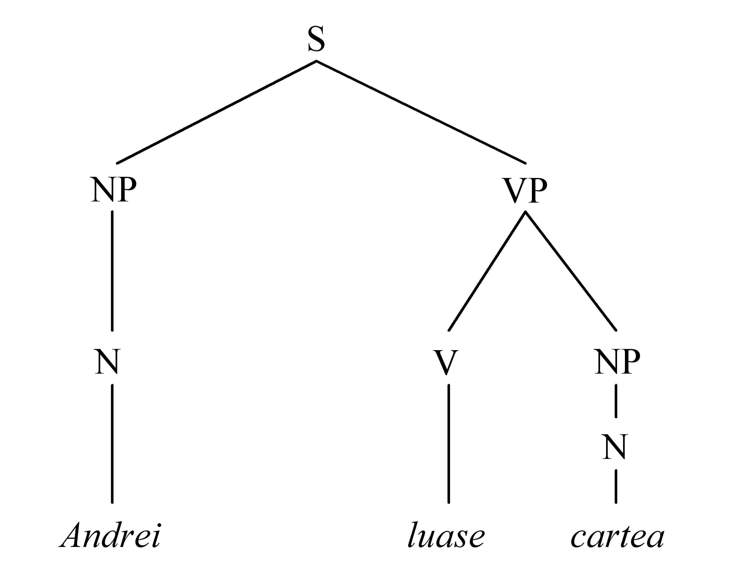
este reflectată de următorul PS-arbore
în timp ce D-structura aceleiaşi propoziţii
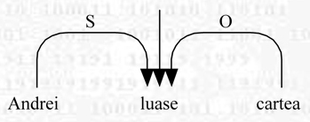
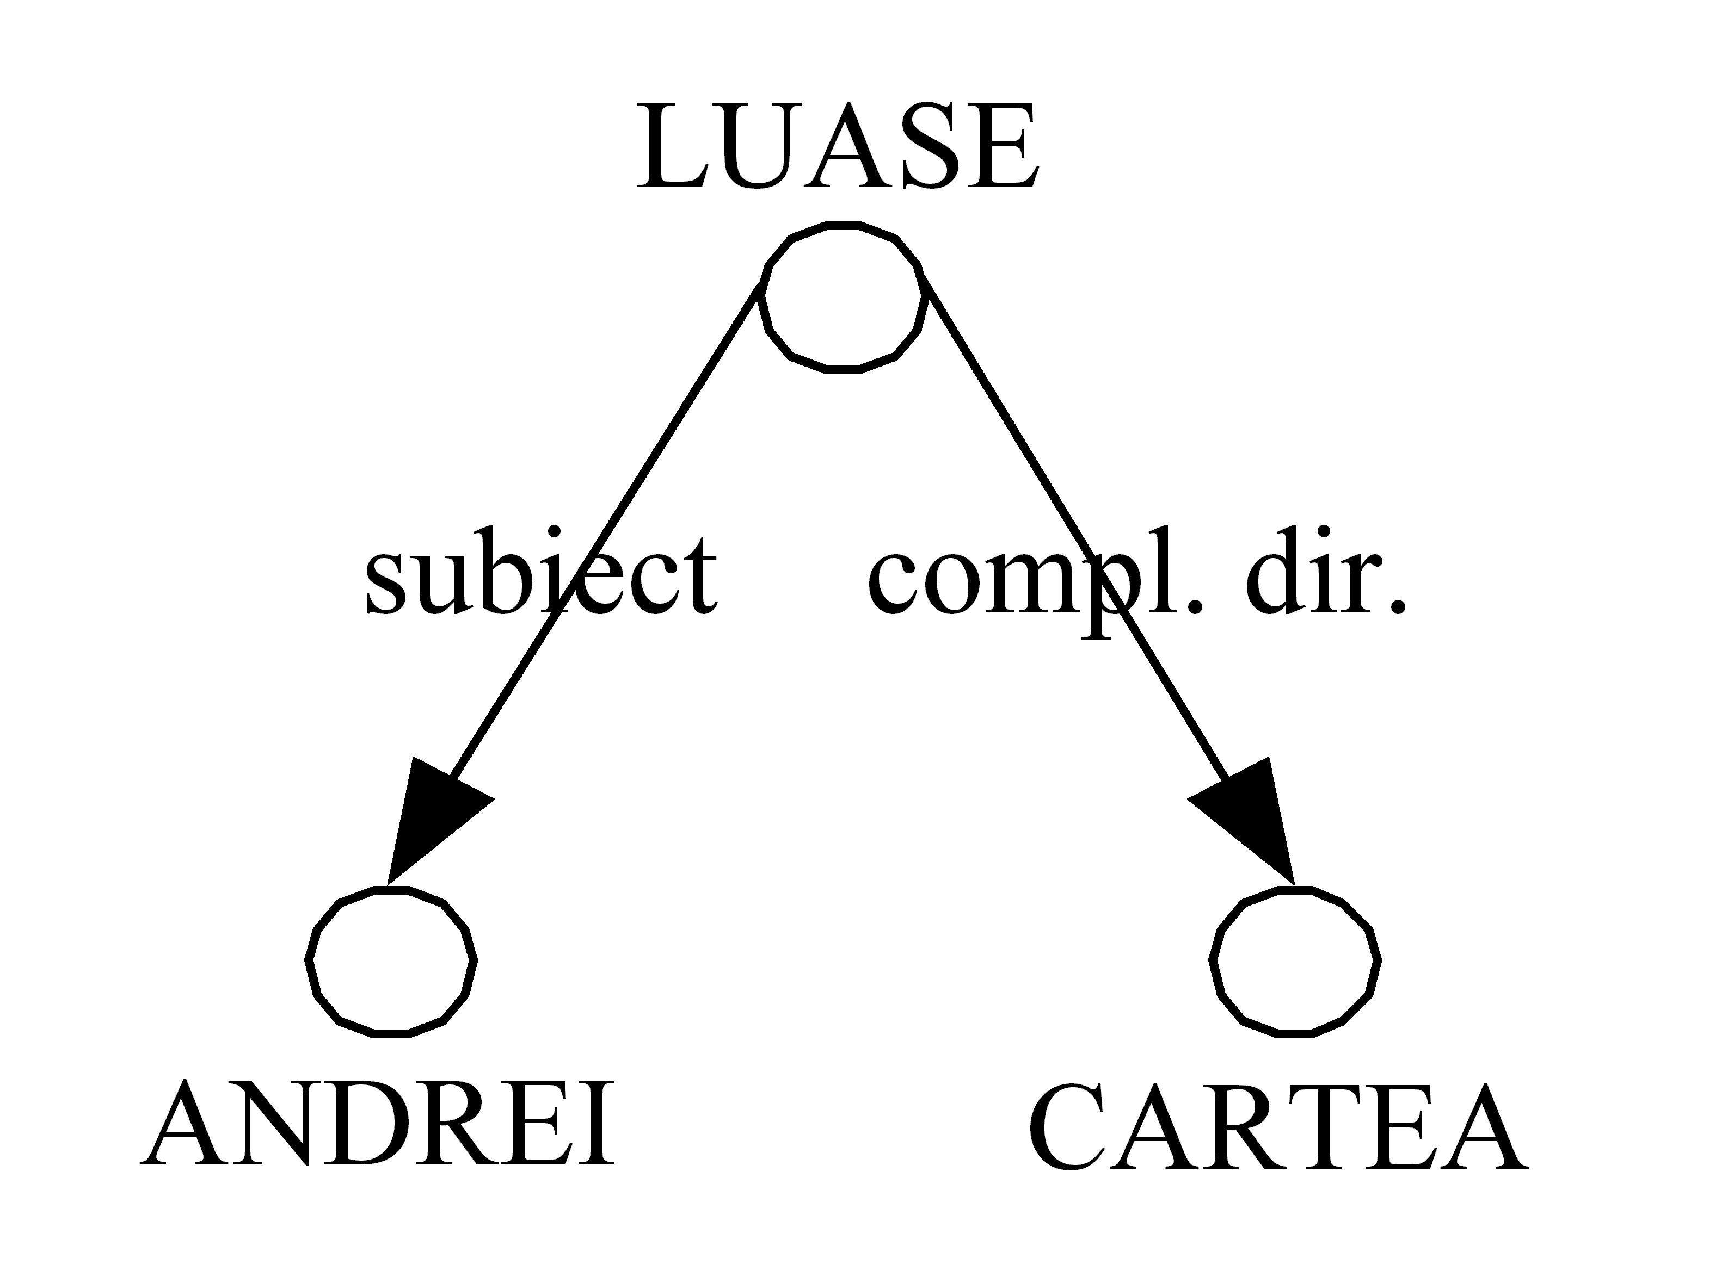
este reflectată de următorul D-arbore:
O primă diferenţă semnificativă între D-limbaj şi PS-limbaj constă în aceea că un PS-arbore corespunzător unei expresii aparţinând limbajului natural arată care elemente ale acesteia (cuvinte sau chiar grupuri sintactice) se pot combina cu alte elemente pentru a forma nişte unităţi de ordin mai mare. Un PS-arbore dezvăluie structura unei propoziţii în termeni de grupări ale elementelor sale: blocuri maximale care constau din blocuri mai mici, care, la rândul lor, constau din blocuri şi mai mici etc. PS-structura se exprimă în termeni de constituenţi, operaţia logică aflată la baza acestei abordări fiind aceea a incluziunii de mulţimi, cu ajutorul căreia se exprimă apartenenţa la un grup sintactic, la o categorie etc.. Această abordare favorizează punctul de vedere analitic. Un D-arbore, pe de altă parte, arată ce elemente se află în relaţie cu alte elemente şi în ce mod. D-structura propoziţiei reflectă relaţiile existente între unităţi sintactice indivizibile, lucrând direct cu forme lexicale. În această abordare, operaţia logică de bază este aceea a stabilirii de relaţii binare. Propoziţia nu mai este alcătuită din grupuri sintactice, categorii, ci din cuvinte legate între ele prin relaţii de dependenţă. Această abordare favorizează, prin urmare, punctul de vedere sintetic.
O altă diferenţă între PS-limbaj şi D-limbaj este dată de faptul că, în cadrul unui PS-arbore, apartenenţa la o anumită categorie este specificată ca parte a reprezentării sintactice. Simboluri ca NP, VP, N etc. intervin în PS-arbori ca etichete ale unor vârfuri. Cu alte cuvinte, unele caracteristici sintactice date de operaţii precum categorizarea şi subcategorizarea sunt folosite ca instrument principal în exprimarea rolului sintactic. În cadrul unui D-arbore, pe de altă parte, simbolurile reprezentând apartenenţa la o categorie, precum şi alte proprietăţi sintactice nu sunt admise ca elemente imediate ale structurii sintactice. (Astfel de informaţii sunt incluse în dicţionar, lexicon etc.).
O a treia diferenţă esenţială constă în faptul că, într-un PS-arbore, majoritatea nodurilor corespund unor simboluri neterminale. Ele reprezintă grupuri sintactice şi nu corespund formelor lexicale efective care intervin în propoziţia analizată. Prin contrast, un D-arbore conţine numai noduri terminale, nefiind necesară nici o reprezentare abstractă a grupurilor sintactice.
PS-limbajul este, în esenţă, un limbaj linear, în timp ce D-limbajul este unul bidimensional, aceasta generând o altă deosebire fundamentală între cele două tipuri de reprezentări sintactice discutate aici. Astfel, în cadrul unui PS-arbore, vârfurile arborelui trebuie să fie ordonate linear, ordinea nefiind neapărat cea a formelor lexicale care intervin în propoziţie. În cadrul unui D-arbore, pe de altă parte, vârfurile nu se află într-o astfel de ordine. Ordinea liniară a formelor lexicale din interiorul propoziţiei este un mijloc folosit de limbile naturale pentru a codifica relaţii sintactice şi, prin urmare, ordinea liniară nu trebuie să intervină în structurile sintactice.
În fine, o ultimă deosebire importantă între cele două tipuri de reprezentări constă în aceea că, în timp ce un PS-arbore nu specifică tipul legăturii sintactice existente între doi constituenţi, un D-arbore pune în mod special accentul pe specificarea în detaliu a tipului legăturii dintre oricare două elemente aflate în relaţie de dependenţă.

PRECIZĂRI:

Autorii doresc să mulţumească Prof. univ. dr. Theodor Hristea şi Asist. univ. drd. Cristian Moroianu pentru consultaţiile lingvistice acordate.

BIBLIOGRAFIE:

- HRISTEA, F., On WG syntactic analysis with special reference to Romanian. Analele Universităţii Bucureşti, matematică-informatică, 1, 1998, p. 59 - 69.
- HRISTEA, F., POPESCU, M., A Word Grammar approach to syntactic analysis with special reference to Romanian. Analele Universităţii Bucureşti, matematică-informaticå, Special Issue, 1998, p. 101 - 113.
- HUDSON, R., Word Grammar. Oxford, Blackwell, 1984.
- HUDSON, R., English Word Grammar. Oxford, Blackwell, 1990.
- HUDSON, R., English Grammar. London, Rontledge, 1998.
- MEL’CUK, I. A., Dependency Syntax: Theory and Practice. Buffalo, Suny Press, 1987.

Acest studiu a fost realizat în cadrul unui proiect de cercetare-dezvoltare finanţat de către Fundaţia Volkswagen pe o perioadă de doi ani (1996-1998). Adaptarea teoriei gramaticilor de dependenţă limbii române s-a făcut ca parte integrantă a conceperii sistemului german-bulgar-român de traducere asistată de calculator numit DBR-MAT. Scopul declarat al DBR-MAT a fost implementarea pilot a unui sistem de traducere asistată de calculator care să combine o abordare bazată pe procesarea cunoştinţelor cu metode statistice în prelucrarea limbajului natural.

